
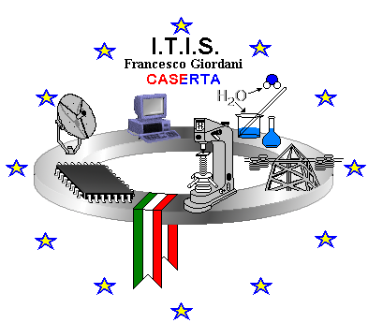

Ministero della Pubblica Istruzione
Dipartimento per la Programmazione

Direzione Generale per gli Affari Internazionali

Ufficio IV - Programmazione e gestione dei fondi strutturali europei e nazionali

per lo sviluppo e la coesione sociale

I.T.I.S. “Francesco Giordani”
via Laviano 18, 81100 Caserta
Tel. 0823327359 / 0823278101
Fax: 0823325655
e-mail : cetf02000x@istruzione.it
Sito internet : http://www.giordanicaserta.it
Unione Europea
Direzione Generale Occupazione
e Affari Sociali e Pari Opportunità
P.O.N
“Competenze per lo Sviluppo”

Progetto
“Scienza e Automazione” automazione”

I giorni 18-19-20 e 21 febbraio presso l’ITI” FRANCESCO GIORDANI” di Caserta si terrà il
Progetto Pilota Nazionale del MIUR

“Scienza e Automazione”

Caserta 12/01/2013

Il Dirigente Scolastico
Prof.ssa Antonella Serpico

